Actividad 1

Pablo Sanchez (21001135)

Contenidos

Fase 1: Análisis 1

Ámbito 1

Ámbito del Proyecto 1

Recursos 1

Requisitos del software 2

Especificaciones Pre-eliminares 2

Necesidades 2

Especificaciones 2

Tiempo estimado de desarrollo 2

Obtención de recursos 2

Requisitos del hardware 3

Procesador 3

Espacio en Disco 3

Memoria 3

Fase 2: Diseño 4

Casos de uso 4

Clases 5

Fase 3: Código 5

# Fase 1: Análisis

## Ámbito

### Ámbito del Proyecto

Es una aplicación de consola que gestionara los eventos del usuario.

### Recursos

* Editor de texto
* Java SDK
* Windows 10
* Desarrollador

## Requisitos del software

### Especificaciones Pre-eliminares

Un usuario autenticado podrá crear, listar, editar, y eliminar sus propios eventos.

### Necesidades

El usuario tendrá que tener eventos para gestionar con la app.

### Especificaciones

Solo los usuarios autenticados podrán gestionar eventos.

De los eventos se tiene que guardar:

* ID
* Nombre
* Descripción
* Fecha

De los usuarios se tiene que guardar:

* Nombre de usuario
* Nombre completo
* Contraseña
* Correo

### Tiempo estimado de desarrollo

2 horas.

### Obtención de recursos

Sistema operativo:

Nombre del sistema operativo: Microsoft Windows 10 Home Single Language  
Versión del sistema operativo: 10.0.19043 N/D Compilación 19043  
Fabricante del sistema operativo: Microsoft Corporation  
Configuración del sistema operativo: Estación de trabajo independiente  
Tipo de compilación del sistema operativo: Multiprocessor Free

Java:

openjdk 11 2018-09-25  
OpenJDK Runtime Environment 18.9 (build 11+28)  
OpenJDK 64-Bit Server VM 18.9 (build 11+28, mixed mode)

Servidor de lenguaje: org.eclipse.jdt.ls

Editor: NVIM v0.4.4

## Requisitos del hardware

Asumiendo que el sistema operativo es Windows 10[1]:

### Procesador

Se requiere como mínimo un Pentium 2 266 MHz.

### Espacio en Disco

Se requieren como mínimo 500mb de espacio libre en el disco. (Contando la instalación de java y sus runtimes, junto con el programa en si).

### Memoria

Se requiere como mínimo 128mb de memoria RAM.

# Fase 2: Diseño

## Casos de uso

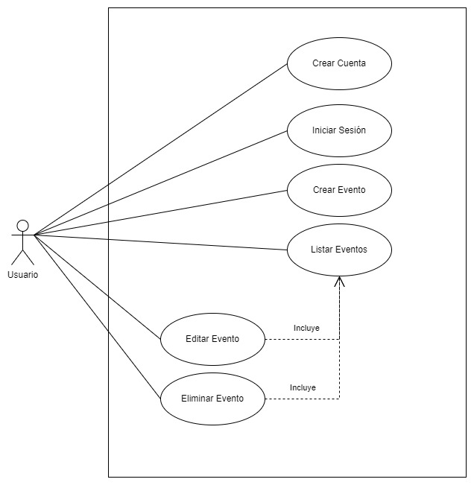

## Clases

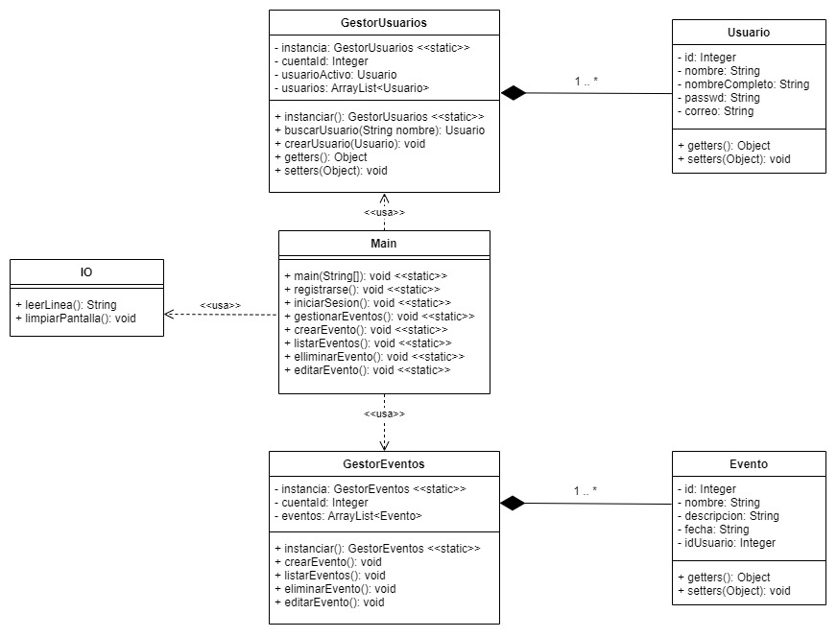

# Fase 3: Código

     

**Nota:** En el pdf que se nos dio como ejemplo no logre descargar los archivos referenciados. En caso de que no pueda descargar los archivos, todo el código fuente puede descargarlo [aquí](https://polo123456789.github.io/Universidad/MetodologiaDeDesarrolloDeSoftware/1/actividad/actividad1-21001135.tar.gz).

1. Fuente: [**Windows System Requirements for JDK and JRE**](https://docs.oracle.com/javase/8/docs/technotes/guides/install/windows_system_requirements.html)